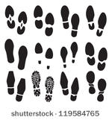

**Elsa**

**Romain**



**Kelly**

**Arthur**



**Anaëlle**

**Maïlo**



**Stéfane**

**Kenzo**



**Eliott**

**Mathéo**



**Noah**

**Elya**



**Charlotte**

**Ellie**



**Mathilda**

**Alicia**



**Nathan**

**Savana**



**Faustin**

**Antoine**



**Thibaut**

**Grégoire**



**Alessio**

**Tom**



**Thyméo**

**Ethan**



**Florine**

**Gaël**



**Noé**

**Clémence**

**Lison**

